Armadillos mit hohen Erwartungen

Ein Unterrichtsentwurf aus der Reihe Probably Fun – Games to teach Statistics
von Dr. Kristian Rother (www.academis.eu/probably_fun/)
Nutzbar unter den Bedingungen der Creative Commons Attribution Share-Alike License 4.0
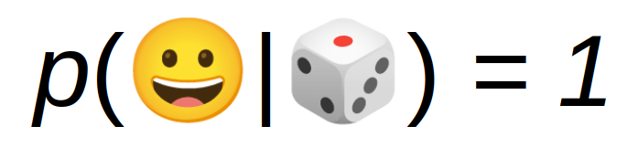

Unterrichtsziel
Die Teilnehmer berechnen Erwartungswerte in einem Würfelspiel.

Zeit
90 Minuten

Begriffe
- diskretes Ereignis
- Wahrscheinlichkeitsfunktion
- Gleichverteilung
- Dreiecksverteilung
- Erwartungswert
- Histogramm

Das Spiel: Armadillos
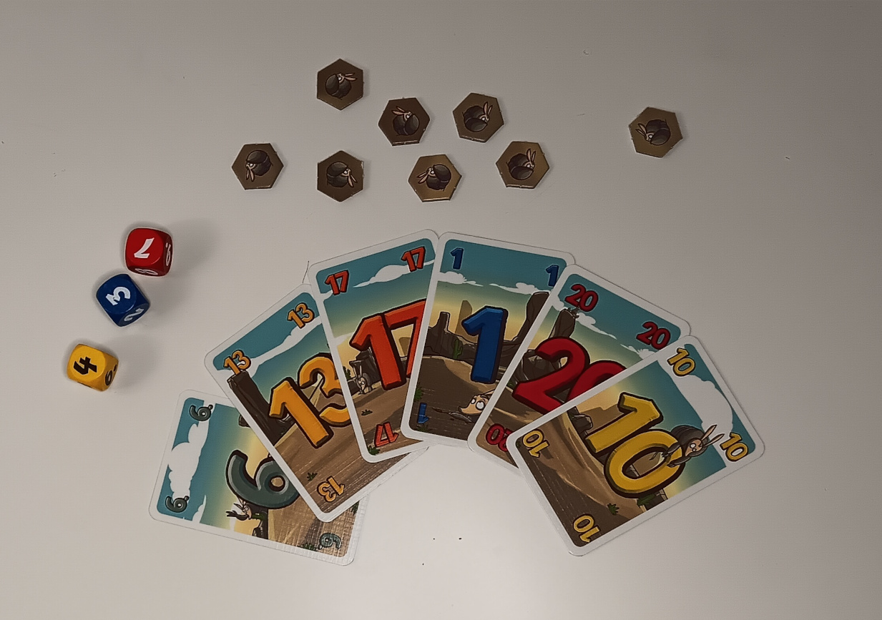
Die Armadillos rollen und rollen

Im Würfelspiel Armadillo (www.amigo-spiele.de/kartenspiele/armadillo_2254_1195) dürfen die Spieler selbst entscheiden, welche und wie viele Würfel sie werfen, um eine Zahl auf ihren Karten möglichst zu treffen. Die blauen, gelben und roten Würfel haben je drei unterschiedliche Werte: 1-3, 4-6 und 7-9. Sind die Würfel gefallen, werfen alle Spieler die getroffenen Karten ab. Alle anderen erhalten einen Bonuschip.

Armadillo skaliert recht gut auf große Gruppen. Du kannst einfach jedem Spieler 4 statt 8 Karten austeilen, und das Spiel funktioniert auch mit 10 Spielern, ohne dass es sich wesentlich verlängert. Besonders lang ist es ohnehin nicht, so dass es sich im Unterricht komplett spielen läßt.

Anmerkung:
Ich habe das gleiche Thema auch über das Spiel Machi Koro vermittelt. Der Unterricht fand Freitag nachmittags statt und die – sehr kleine – Gruppe hatte nicht wirklich Lust auf Mathe. Das Spiel dauerte etwa eine Stunde und hat die Gruppe motiviert, dann doch die komplette Wahrscheinlichkeitstabelle für 3W6 zu berechnen.

Bei Machi Koro sind die Erwartungswerte etwas interessanter, da sie sich in Münzen quantifizieren lassen.

Unterrichtsablauf
Armadillo eignet sich wunderbar für eine Diskussion von Gleichverteilungen und Erwartungswerten, da die Würfel wesentlich einfacher funktionieren als der Standard-W6. Ein Hauptergebnis der Lektion sind Wahrscheinlichkeitstabellen und Histogramme für Gleichverteilung (1 Würfel) und Dreiecksverteilung. Spätestens beim Berechnen der Wahrscheinlichkeit von zwei oder mehr Würfeln sparen die Armadillo-Würfel ungemein Zeit.

Schritt | Aktivität | Zeit
1. | Spielt eine vollständig Runde Armadillo | 15’
2. | Zeichnet eine Wahrscheinlichkeitstabelle und ein Histogramm für den Wurf eines Würfels (Gleichverteilung). Zeige, was ein Histogramm ausmacht. | 10’
3. | Wiederholt den Vorgang für den Wurf zweier Würfel (Dreiecksverteilung) | 10’
4. | Optional: Zeichnet auch das Histogramm für drei Würfel. Eine Simulation von 4-100 Würfeln lohnt sich ebenfalls, da die Wahrscheinlichkeitsfunktion zur Normalverteilung konvergiert und sich somit der zentrale Grenzwertsatz offenbart. | *
5. | Weise den Ergebnissen Punktewerte zu (Karte abwerfen: 100; Chip nehmen: 10). | 10’
6. | Stelle die Gleichung für den Erwartungswert vor. Berechnet Erwartungswerte für mehrere Kartenhände (die Punktzahlen dürfen etwas willkürlich sein, diese stellen formell eine Annahme dar). | 10’
7. | Diskutiert einige der Reflexionsfragen | 10’

Ergebnisse

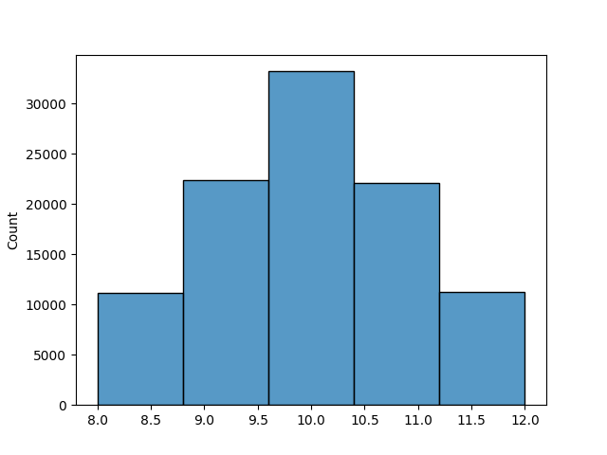
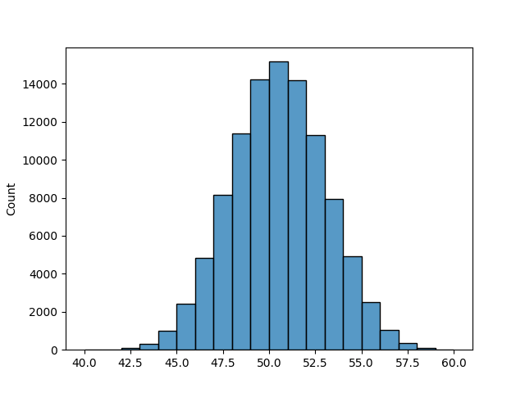
Histogramm für 100 000 Würfe von je 2 gelben Armadillo-Würfeln (links) und je 10 gelben Würfeln (rechts)

Reflexionsfragen für den Unterricht
- Wie ist der Erwartungswert definiert?
- Ist es grundsätzlich besser, einen, zwei oder drei Würfel zu werfen?
- Was ist der Erwartungswert für 3W6?
- Kann ein Erwartungswert auch negativ sein?
- Wie unterscheidet sich ein Histogramm von einem Balkendiagramm?
- Was ist eine gute Gewinnstrategie für Armadillo?

